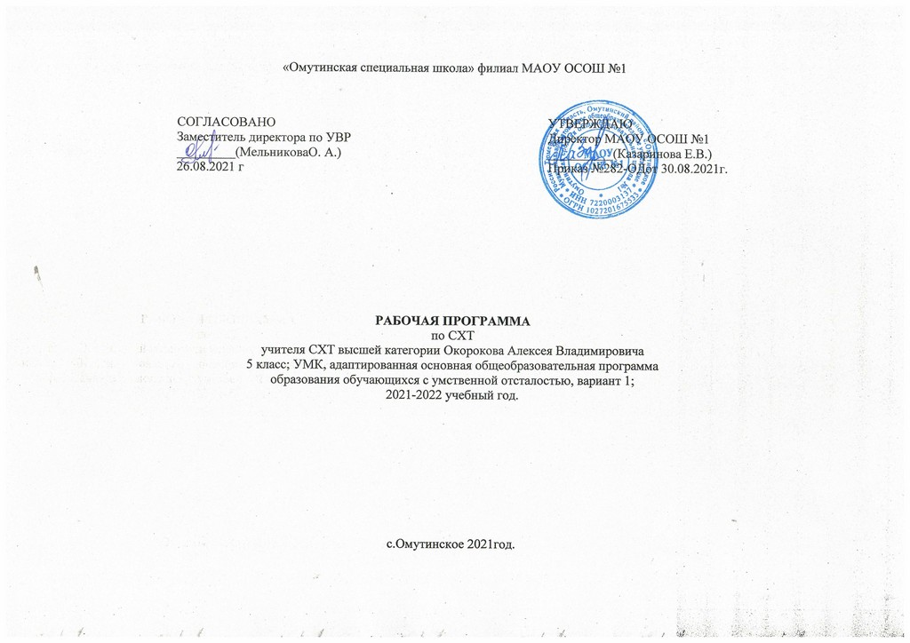
Планируемые результаты изучения предмета
В результате изучения предмета учащиеся должны приобрести:
Личностные результаты:
- проявлять положительные качества личности и управление своими эмоциями в различных (нестандартных) ситуациях и условиях;
- освоить социальную роль ученика, проявлять интерес к учению.
- проявлять дисциплинированность, трудолюбие и упорство в достижении поставленных целей;
- оказывать бескорыстную помощь своим сверстникам, нахождение с ними общего интереса;
- иметь представления о здоровом и безопасном образе жизни: гигиенические навыки; Т\Б на уроках сельхозтруда.

Метапредметные результаты:

Регулятивные
- уметь выполнять все требования учителя; следовать режиму организации учебной деятельности;
- определять план выполнения заданий на уроках и в жизненных ситуациях под руководством учителя;
- выполнять задания с учетом требований безопасности.
Познавательные
- уметь слушать, отвечать на вопросы учителя и самостоятельно их задавать;

Коммуникативные
- участвовать в диалоге на уроке и в жизненных ситуациях, отвечать на вопросы учителя и товарищей по классу;
- оформлять свои мысли в устной речи с учетом своих учебных речевых ситуаций;
- слушать и понимать речь других, дополнять ответы.
- участвовать в паре, в работе группы во время занятий.

Развитие жизненной компетенции:
- развитие умения понимать своё состояние и при необходимости попросить о помощи взрослых;
- развитие умения обучающихся преодолевать неадекватные формы собственного поведения.

Предметные результаты:
-Знать сроки созревания овощей. Значение сельскохозяйственного труда в жизни людей. Цель и способы заготовки овощей .
-Знать способы содержания и ухода за кроликами.
-Знать название комнатных растений. Уметь ухаживать за ними.
-Знать зимние и весенние работы в саду.
- Бережно обращаться с инвентарём и оборудованием, соблюдать требования техники безопасности к местам проведения

- выполнять приобретенные навыки и умения различными способами, в различных изменяющихся, вариативных условиях.
АООП ОО выделяет два уровня овладения предметными результатами:
- минимальный - является обязательным для всех обучающихся с умственной отсталостью;
- достаточный - не является обязательным для всех обучающихся.
Минимальный и достаточный уровни усвоения предметных результатов по СХТ на конец обучения.

Учебная дисциплина | Уровни освоения предметных результатов
 | Минимальный уровень | Достаточный уровень
Технология. | - Представления о сельскохозяйственном труде.  - выполнение заданий под руководством учителя;  - знание основных правил поведения на уроках СХТ и осознанное их применение;  - выполнение несложных заданий по словесной инструкции при выполнении работ;  - представления о двигательных действиях; знание основных приемов выполнения сельхозработ;  - взаимодействие со сверстниками в организации и проведении сельхозработ под руководством учителя;  - знание правил бережного обращения с инвентарём и оборудованием, соблюдение требований техники безопасности в процессе выполнения заданий. | - практическое освоение приемов работы с сельхоз инвентарем.  - самостоятельное выполнение комплексов практических заданий;  - выполнение действий в соответствии с заданием учителя: вскапывание, прополка и др.;  - совместное участие со сверстниками в общественно-полезной деятельности;  - оказание посильной помощь и поддержки сверстникам в процессе выполнения работ;  - знание традиций своего народа и других народов;  - знание способов использования различного инвентаря в основных видах сельхозработ , применение в практической деятельности;  - знание правил и техники выполнения, применение усвоенных правил при выполнении сельхозработ под руководством учителя;  - знание и применение правил бережного обращения с инвентарём и оборудованием в повседневной жизни;  - соблюдение требований техники безопасности в процессе участия в общественно-полезной деятельности.

Содержание предмета

Общие сведения: Изучить правила Т/Б при работе на пришкольном участке. Знать и понимать правила работы на занятиях по сельхозтруду. Уметь применять их на практике. Научить работать на пришкольном участке, соблюдая Т/Б при работе с сельхоз инвентарём. Знать сроки созревания овощей. Значение сельскохозяйственного труда в жизни людей. Цель заготовки овощей .Правила уборки. Уборка и сортировка овощей.Уборка послеурожайных остатков . Понятие о почве и пахотном слое. Компост. Правила вскапывания почвы. Соблюдение правил укладки компоста.
Познакомить с внешним строением тела кролика, породами кроликов, способами содержания и ухода за кроликами. Знать внешнее строение тела кролика. Познакомить учащихся с кормами для кроликов Знать правила и последовательность кормления кроликов. Уметь кормить по норме.
Познакомить с видами цветочных растений Знать название комнатных растений Уметь ухаживать за ними. Формировать представления о растении гороха и его выращивании Знать правила ухода и уборкой урожая гороха Уметь выращивать горох.
Зимний и ранневесенний уход за плодовыми деревьями Зимние и весенние работы в саду Знать зимние и весенние работы в саду Уметь выполнять работы в саду. Знать особенности выращивания картофеля. Уметь выращивать картофель.

Практическое повторение. Научить работать на пришкольном участке, соблюдая Т/Б при работе с сельхоз инвентарём. Знать правила посадки картофеля. Отбор клубней для посадки.

Межпредметные связи:
Математика: Масса. Среднее значение величин.
Русский язык: Простые предложения.
Развитие устной речи: Классификация предметов. Заучивание наизусть.

Тематическое планирование

5 класс
№  урока | Тема урока, тип урока | Модуль воспитательной программы  «Школьный урок» | Кол-во  часов | Дата
1 | Вводное занятие. С/Х труд и его значение. |  | 1
2 | Сроки уборки, признаки созревания овощей. |  | 1
3 | Сроки уборки, признаки созревания овощей. |  | 1
4 | Уборка свёклы. |  | 1
5 | Уборка свёклы. |  | 1
6 | Уборка моркови. |  | 1
7 | Уборка моркови. | урок в трансформированном пространстве | 1
8 | Уборка картофеля. |  | 1
9 | Уборка картофеля. |  | 1
10 | Сортировка свеклы. |  | 1
11 | Сортировка свёклы. |  | 1
12 | Сортировка моркови. |  | 1
13 | Сортировка моркови. |  | 1
14 | Сортировка клубней картофеля. |  | 1
15 | Сортировка клубней картофеля. |  | 1
16 | Сбор послеурожайных остатков растений. |  | 1
17 | Сбор послеурожайных остатков растений |  | 1
18 | Заготовка компоста. |  | 1
19 | Внешнее строение, особенности кроликов. |  | 1
20 | Породы кроликов. Разведение кроликов |  | 1
21 | Болезни кроликов. |  | 1
22 | Обобщающий урок: «Кролики" |  | 1
23 | Способы содержания. Клетки для кроликов. |  | 1
24 | Уход за кроликами. Правила работы в крольчатнике. |  | 1
25 | Ручной инвентарь для работы в крольчатнике (пр.раб. с 35) |  | 1
26 | Подготовка крольчатника к зиме. Уход. |  | 1
27 | Содержание кроликов на ферме (с.45) |  | 1
28 | Обобщающий урок: «Содержание кроликов» |  | 1
29 | Виды цветочных растений. Комнатные растения. |  | 1
30 | Ручной инвентарь, почвенные смеси. |  | 1
31 | Уход за комнатными растениями. | урок в трансформированном пространстве | 1
32 | Размножение комнатных растений. Герань. |  | 1
33 | Виды кормов для кроликов. |  | 1
34 | Подготовка кормов к скармливанию. Кормление по норме. |  | 1
35 | Откорм кроликов. Правила раздачи кормов. |  | 1
36 | Последовательность работы при кормлении кроликов. |  | 1
37 | Обобщающий урок: «Кормление кроликов». |  | 1
38 | Строение растения гороха. Строение растения гороха. |  | 1
39 | Использование гороха. Определение всхожести семян гороха (пр. раб, с 58). |  | 1
40 | Подсчёт количества семян гороха, необходимых для посева (пр.раб. 67) |  | 1
41 | Подготовка семян гороха к посеву. (Пр. раб.с 68). | нетрадиционный урок | 1
42 | Подготовка почвы и посев семян гороха. |  | 1
43 | Практическая работа: «Посев семян гороха, уход» |  | 1
44 | Ручные орудия и инвентарь для обработки почвы. Правила работы мотыгой (с63) |  | 1
45 | Уход за посевами и уборка урожая гороха. |  | 1
46 | Практическая работа: «Уход за посевами гороха и уборка урожая» |  | 1
47 | Обобщающий урок: «Горох» |  | 1
48 | Сад зимой. |  | 1
49 | Работы в зимнем саду. |  | 1
50 | Практическая работа: «Работа в зимнем саду». |  | 1
51 | Сад ранней весной. |  | 1
52 | Практическая работа: «Работа в зимнем саду». | урок в трансформированном пространстве | 1
53 | Строение растения картофеля и клубней. Особенности растения картофеля |  | 1
54 | Использование картофеля |  | 1
55 | Практическая работа: «Получение крахмала из клубней картофеля» |  | 1
56 | Подготовка клубней картофеля к посадке. Подсчёт количества клубней, необходимых для посадки. |  | 1
57 | Подготовка почвы для посадки картофеля. Посадка картофеля. |  | 1
58 | Уход за картофелем |  | 1
59 | Вредители и болезни картофеля. | урок в трансформированном пространстве | 1
60 | Обобщающий урок: «Картофель» |  | 1
61 | Отбор семенного картофеля |  | 1
62 | Выбраковка больных клубней |  | 1
63 | Раскладка семенных клубней для проращивания. |  | 1
64 | Внесение органики на участок | урок в трансформированном пространстве | 1
65 | Весенняя обработка почвы под картофель |  | 1
66 | Посадка картофеля. |  | 1
67 | Посадка картофеля. |  | 1
68 | Посадка овощных культур. |  | 1

Тематическое планирование
6 класс
№  урока | Тема урока, тип урока | Модуль воспитательной программы  «Школьный урок» | Кол-во  часов | Дата
1 | Вводное занятие. С/Х труд и его значение. Охрана труда. Спецодежда. |  | 1
2 | Сроки и способы уборки овощей, признаки созревания. |  | 1
3 | Уборка овощей |  | 1
4 | Уборка свёклы. |  | 1
5 | Уборка свёклы. |  | 1
6 | Уборка моркови. |  | 1
7 | Уборка моркови. | урок в трансформированном пространстве | 1
8 | Уборка картофеля. |  | 1
9 | Уборка картофеля. |  | 1
10 | Закладка клубней на хранение. Правила безопасной работы. |  | 1
11 | Закладка клубней на хранение. |  | 1
12 | Сбор послеурожайных остатков растений. |  | 1
13 | Сбор послеурожайных остатков растений |  | 1
14 | Заготовка компоста. |  | 1
15 | Понятие о почве. Песчаная и глинистая почва. |  | 1
16 | Чеснок. Сроки и способы посадки. |  | 1
17 | Вводное занятие. Значение и особенности домашней птицы. Куры. |  | 1
18 | Особенности гусей, уток, индеек. |  | 1
19 | Содержание домашней птицы в домашних условиях |  | 1
20 | Содержание домашней птицы в птицеводческих хозяйствах. |  | 1
21 | Оборудование птичника и ручной инвентарь для уборки. |  | 1
22 | Правила безопасной работы при уборке птичника. Уборка птичника, выгульного двора. |  | 1
23 | Обобщающий урок «Птицеферма» |  | 1
24 | Виды удобрений. Органические удобрения. |  | 1
25 | Навоз. Торф. |  | 1
26 | Птичий помёт. Компост. |  | 1
27 | Правила безопасной работы при заготовке органических удобрений. |  | 1
28 | Хранение органических удобрений. |  | 1
29 | Смородина, крыжовник, малина. |  | 1
30 | Уход за ягодными кустарниками. |  | 1
31 | Вводное занятие. Значение и особенности овец и коз. | урок в трансформированном пространстве | 1
32 | Овцы. Породы овец. |  | 1
33 | Козы. Породы коз. |  | 1
34 | Содержание овец и коз. Оборудование помещения для овец и коз. |  | 1
35 | Уход за овцами и молочными козами в зимнее время. Правила безопасной работы при уходе. |  | 1
36 | Группы кормов для овец и коз. |  | 1
37 | Подготовка кормов к скармливанию. |  | 1
38 | Кормление овец и коз в зимнее время. |  | 1
39 | Правила раздачи кормов при кормлении овец и коз. Практическая работа. |  | 1
40 | Стрижка овец. |  | 1
41 | Чёска коз. | нетрадиционный урок | 1
42 | Обобщающий урок: «Овцы и козы в крестьянских хозяйствах» |  | 1
43 | Группы полевых культур. Зерновые культуры. |  | 1
44 | Кормовые культуры. |  | 1
45 | Технические культуры. |  | 1
46 | Группы овощных культур. Капустные овощные растения. |  | 1
47 | Плодовые овощные растения. |  | 1
48 | Зеленные овощи. |  | 1
49 | Столовые корнеплоды. Столовая морковь. |  | 1
50 | Подготовка почвы и посев семян столовой моркови. Уход за посевами. Правила Т/Б. |  | 1
51 | Столовая свёкла. Подготовка почвы и посев столовой свёклы. |  | 1
52 | Уход за посевами столовой свёклы. Разбор смеси семян полевых и овощных культур. | урок в трансформированном пространстве | 1
53 | Выращивание и хранение маточников семян столовых корнеплодов. |  | 1
54 | Уход за семенниками столовой моркови и столовой свёклы. |  | 1
55 | Луковичные овощные растения. Лук репчатый. |  | 1
56 | Выращивание лука севка. |  | 1
57 | Выращивание лука – репки. |  | 1
58 | Выращивание семян лука репчатого. |  | 1
59 | Многолетние цветочные растения. Зимующие многолетники. | урок в трансформированном пространстве | 1
60 | Выращивание зимующих многолетников. |  | 1
61 | Отбор семенного картофеля |  | 1
62 | Выбраковка больных клубней |  | 1
63 | Раскладка семенных клубней для проращивания. |  | 1
64 | Внесение органики на участок | урок в трансформированном пространстве | 1
65 | Весенняя обработка почвы под картофель |  | 1
66 | Посадка овощных культур. |  | 1
67 | Посадка овощных культур. |  | 1
68 | Посадка овощных культур. |  | 1

